Муниципальное автономное дошкольное образовательное учреждение
«Детский сад № 373 комбинированного вида «Скворушка»
Дзержинского района г. Новосибирска

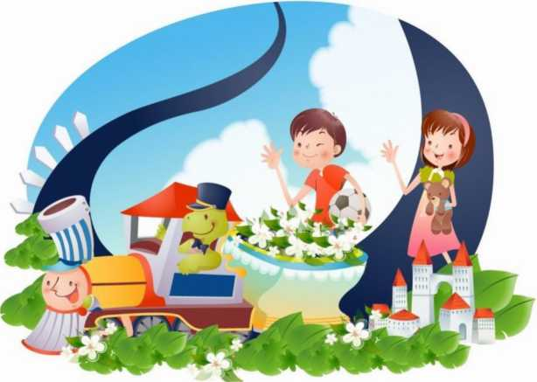

Консультации для родителей в летний период

Подготовил:
Антохина Татьяна Николаевна, воспитатель;

Новосибирск – 2026

«Чем занять детей летом?»
Каждый ребенок с нетерпением ждет наступления лета. Вместе с тем для родителей лето - это очередная головная боль в поисках ответа на вопрос “чем занять детей летом”. Провести все три месяца у компьютера или телевизора - не очень хорошая идея. Так можно легко растерять полученные за год знания и навыки. Обсудим варианты, которые помогут их приумножить и провести лето с пользой.
- Отдых на море. Многие семьи
отправляются летом на юг, чтобы отдохнуть от суеты и поправить здоровье. Тем не менее, такая поездка не решает вопрос занятости вашего ребенка в свободное время. Вряд ли он будет в восторге от пассивного пляжного отдыха или праздного времяпровождения в отеле. Вам следует позаботиться о том, чтобы в программе вашего отдыха присутствовали интересные экскурсии, развлекательные мероприятия и т.п. Оптимальным вариантом будет выбор отеля, который помимо всего прочего предлагает регулярные культурные и развлекательные программы для детей.
- Отдых на даче. Загородный дом - это не только отрешение от повседневных забот в уединенном месте наедине с цветущей природой. Это возможность привлечь ребенка к работе. Превратить ваше чадо в убежденного огородника у вас вряд ли получится, однако помимо грядок вы можете организовывать другие интересные задания. Это может быть строительство скворечников, походы в лес за грибами или ягодами, установка флюгера, устройство бассейна или искусственного водоема. Показывайте ребенку, что вы доверяете ему и надеетесь на его помощь, и он будет стремиться ответственно выполнять ваши поручения.
- Город. Чтобы ограничить пребывание ребенка у телевизора и за компьютером, давайте ему мелкие домашние поручения - убрать в квартире, выгулять собаку или вынести мусор. Если некоторые предметы в школе даются вашему ребенку с трудом, вы можете в течение лета подтянуть его знания. Для этого ежедневно давайте ему упражнения по проблемной дисциплине. На лето ваш ребенок наверняка получил творческие задания в школе. Ваша задача - добиться от него их старательного, добросовестного и изобретательного выполнения. Позаботьтесь также об организации детского чтения. У вашего ребенка должен быть список литературы на каникулы. Летом также можно посещать музеи, выставки или спектакли, на которые катастрофически не хватало времени во время учебы ребенка.
Лето - хорошее время, чтобы начать занятия в какой-нибудь секции. Ребенок не только начнет новый этап в своем физическом развитии, но и значительно расширит круг своего общения.
Очень хорошо, если вы приурочите свой отпуск к каникулам вашего ребенка, и будете отдыхать вместе с ним. В этом случае у вас наверняка получится организовать отдых приятно и полезно. Все дети стремятся к открытию чего-то нового и не любят скуку. Потому вы должны постараться самые обычные занятия превращать в увлекательные и познавательные игры, которые за лето сделают вашего ребенка сильнее, больше и умнее.

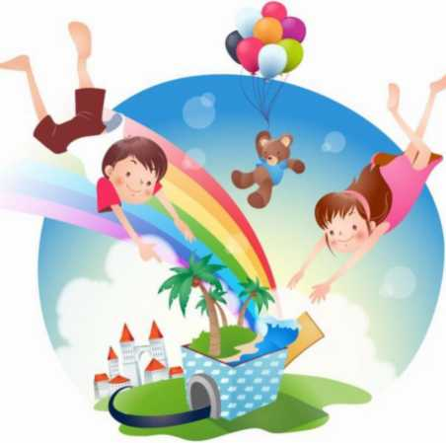
«Игры с ребенком летом»
Игры с родителями - это неотъемлемая часть развития детей. Это и укрепление здоровья, и хорошее настроение. Совместные игры сближают родителей и детей. Ваш ребенок придет в восторг, когда увидит серьезного папу, весело играющего в мяч. Для дошкольника «игра - единственный способ освободиться от роли ребенка, оставаясь ребенком». Для взрослого - «единственный способ стать снова ребенком, оставаясь взрослым».
Отправляясь на отдых с детьми за город, с компанией, не забывайте взять с собой необходимые атрибуты для игры, это могут быть мячи, ракетки, а также многое другое, на что хватит выдумки. Во что же можно поиграть с ребенком, чтобы это доставило радость вам и вашим детям? Выбирайте те игры, которые доступны вашему ребенку. Учитывайте, что у детей быстро пропадет увлечение, если они не испытывают радость победы. Вспомните игры, в которые вы играли в детстве, научите этим играм своего ребенка. Это доставит огромное удовольствие и ему, и вам, воспоминания детства очень приятны! Попросите ребенка познакомить вас с играми, в которые он играет в детском саду со своими сверстниками. Будьте внимательным слушателем, ведь это самые ценные минуты вашего общения. Кроме отличного настроения игры способствуют улучшению взаимоотношений в семье, сближают детей и родителей.
Предлагаем вам некоторый перечень игр, которые вы можете использовать с детьми во время летнего отдыха.
Игры с мячом
«Съедобное - несъедобное»
Это одна из древних игр. Ее правила довольно просты. Игроки стоят в ряд, ведущий кидает мяч по очереди каждому из игроков, при этом произносит какое-нибудь слово. Если слово «съедобное», игрок должен поймать мяч, если «несъедобное» - оттолкнуть. Если игрок ошибается, то он меняется местами с ведущим.
«Назови животное»
Можно использовать разную классификацию предметов (города, имена, фрукты, овощи и т. д.). Игроки встают по кругу и начинают передавать мяч друг другу, называя слово. Игрок, который не может быстро назвать слово, выбывает из игры. Играя в такую игру, вы расширяете кругозор и словарный запас своего ребенка.
«Догони мяч»
Если у вас на отдыхе оказалось два мяча, можно поиграть в эту игру. Правила очень просты. Игроки передают по команде мяч друг другу, стараясь, чтобы один мяч не догнал другой.
«Проскачи с мячом» (игра-эстафета)
Игроки делятся на две команды. У каждой команды по мячу. Поставьте первыми в команде детей. Определите место, до которого необходимо «доскакать». По команде игроки начинают прыгать с мячом, который зажат между коленями. Выигрывает команда, которая быстрее справилась с заданием, не уронив мяч.
«Вышибалы»
Игроки делятся на две команды. Одна команда встает посередине, другая команда с мячом встает с двух сторон. Команда с мячом старается попасть мячом, «вышибить» игроков из центра. Потом команды меняются местами.
Это совсем небольшой перечень игр с мячом, которые вы можете провести с детьми на отдыхе. Фантазируйте, придумывайте свои игры, и вам обеспечено хорошее настроение.
Также можно использовать и многое другое для совместных игр. Если вы отдыхаете в лесу, посмотрите вокруг, наверняка вы найдете там шишки. Устройте соревнование. «Кто больше соберет шишек». Проведите игру «Самый ловкий». Найдите пенек и поставьте на него пластиковую бутылку. А теперь постарайтесь сбить ее шишкой на расстоянии. Используйте для игр желуди, камешки, веточки, фантазируйте вместе с детьми.

Познакомьте детей с русскими народными играми: «Горелки», «Чехарда». Вспомните игры в которые играли сами в детстве: «Садовник», «Краски», «Бабушка, нитки запутались», «Жмурки». Ваш ребенок будет в восторге, а вы снова окажитесь в детстве. Отличное настроение обеспечено и вам, и вашему ребенку.
Желаем вам хорошего семейного отдыха!

«Солнце доброе и злое»
Истосковавшись по теплу и свету, летом мы проводим слишком много

времени под прямыми солнечными лучами, забывая об опасности ожогов и тепловом ударе. Еще до наступления жары следует приобрести детский защитный крем, предохраняющий кожу от избытка ультрафиолета.
Солнечные ожоги вовсе не так безобидны, как думают многие. Доказано, что они могут приводить не только к преждевременному старению кожи и развитию фотодерматита (аллергии к солнечным лучам), но и к снижению зрения и даже к онкологическим заболеваниям (раку кожи). Как защитить ребенка от солнечного ожога и теплового удара:
- Выходя на улицу, обязательно надевайте малышу панамку.
- Если ребенку нет еще 6 месяцев, крем от загара использовать нельзя, просто не подставляйте малыша под прямые солнечные лучи.
- Для детей старше 6 месяцев необходим крем от загара, с фактором защиты не менее 15 единиц. Наносить защитный крем следует на открытые участки кожи каждый час, а также всякий раз после купания, даже если погода облачная.
- В период с 10.00 до 15.00, на который приходится пик активности ультрафиолетовых лучей А и В, лучше вообще не загорать, а посидеть в тени. Даже если ребенок не обгорел впервые 5 дней, срок пребывания на открытом солнце не должен превышать 30 минут.
- Ребенок периодически должен охлаждаться в тени - под зонтиком, тентом или под деревьями.
- Одевайте малыша в легкую хлопчатобумажную одежду.
- На жаре дети должны много пить.
- Если ребенок все-таки обгорел, заверните его в полотенце, смоченное холодной водой, а вернувшись домой, оботрите раствором, состоящим воды и уксуса в соотношении 50 на 50.
- Летом повышается риск и термических ожогов. Сидя у костра или помешивая в тазу варенье, будьте
предельно внимательны, если рядом с вами находится маленький ребенок.
- Если размеры ожога превышают 2,5 сантиметра, он считается тяжелым, и ребенку требуется специализированная медицинская помощь. До того, как он будет доставлен в больницу или травмпункт, нужно позаботиться об охлаждении места ожога. Нельзя вскрывать волдыри, накладывать на ожог пластыри - лучше ограничиться свободной стерильной повязкой.

«Пищевые отравления»
Летом мало кто из родителей удерживается от соблазна напоить малыша парным молоком или угостить его немытыми ягодами из сада, овощами с огорода. Парное молоко очень вредно для маленьких детей, поскольку в отличие от молока, прошедшего тепловую обработку и стерильно упакованного, оно может вызвать не только кишечные расстройства, но и инфекционные заболевания.
Такие ягоды, как клубника, малина и земляника необходимо мыть особенно тщательно. Немытая или плохо промытая зелень "со своего огорода" может привести к развитию у ребенка иерсиниоза, известного также под названием "псевдотуберкулеза" или "мышиной лихорадки". Даже обычные для ребенка продукты питания в жаркое время года быстро портятся, а срок их хранения сокращается. Недопустимо поить ребенка сырой водой, даже родниковой или после очистки через фильтр.

Как избежать пищевого отравления:

- Мойте руки до и после того как дотронулись до пищи.
- Горячую пищу следует разогревать и подавать в горячем виде. Готовьте мясо и молочные продукты при температуре не ниже 70 градусов.
- Скоропортящиеся продукты можно держать не в холодильнике - при комнатной температуре (около 20 градусов) - не более 2-х часов. Если в жару вы отправились на пикник, то время хранения продуктов снижается до 1 часа.
- После соприкосновения с сырым мясом посуду необходимо вымыть самым тщательным образом, а разделочную доску лучше отдраить жесткой губкой.
- Во время приготовления и разогрева пищи в микроволновой печи периодически помешивайте ее или пробуйте, взяв продукт из разных мест, т.к. температура в СВЧ распределяется недостаточно равномерно.
- Перегретый автомобиль превращается в настоящий инкубатор микробов. Продукты можно держать в машине не дольше, чем время таяния
  - мороженого.
«Укусы насекомых»
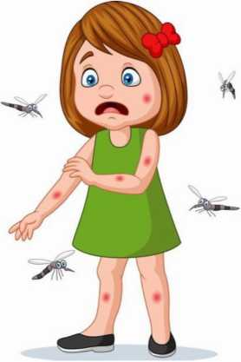
Лето благодатная пора. Время отдыха и интересных занятий. Но летом нам доставляют неприятности комары, клещи и пчелы. И наша задача постараться оградить наших детей от укусов насекомых. Сейчас все больше детей с аллергической реакцией и мы должны знать, как избежать этих неприятностей.
Летом больше всего нас беспокоят комары. При укусе они впрыскивают под кожу человека особое вещество, которое вызывает сильнейший зуд. Место укуса комаров дети постоянно чешут. Чтобы уменьшить зуд можно смазать фенистил-гелем. А так же можно наложить на место укуса содовый прохладный компресс или кубик льда. Расчесанная ранка создаёт благотворную почву для других инфекций. И как следствие расчесанные места воспаляются, становятся красными, болезненными и могут даже нагнаиваться. Если же ранка все - таки расчесана, надо обработать ее зеленкой или перекисью водорода. Чтобы избежать укуса комаров, необходимо соблюдать некоторые меры предосторожности:
- Оградить свой дом от попадания комаров в него. Надо повесить москитные сетки на окна. Периодически обрабатывать их препаратами, которые отпугивают насекомых.
- Если все - таки комары проникли в ваше жилище, то необходимо использовать препараты, которые убивают насекомых.
- Выходя из дома на прогулку, наносите на кожу малыша средства, отпугивающие насекомых. При этом помните, что надо избегать попадания препаратов в глаза. Если это все же произошло, немедленно промойте глаза большим количеством проточной воды.
Но не только комары доставляют нам беспокойство.
Поговорим о клещах. Они являются наиболее опасными насекомыми, так как клещи являются переносчиками инфекционных заболеваний. Эти вирусные инфекции поражают спинной и головной мозг. Заболевания протекают тяжело, с высокой температурой, судорогами и могут приводить к различным осложнениям. Что же делать, если вы заметили клеща на теле ребенка?
Не пытайтесь сами извлечь его, а постарайтесь как можно скорее обратиться в травмпункт. Там насекомое удалят и проверят, не является ли он разносчиком инфекции. Если вы находитесь далеко и быстро не сможете показаться врачу, удалите клеща самостоятельно. Извлекать насекомое нужно пинцетом, делая выкручивающие движения и стараясь не повредить брюшко и хоботок. Помните дергать быстро нельзя, так как вы можете верхнюю половинку туловища клеща оставить внутри кожи, а это опасно воспалением и нагноением. После удаления клеща убедитесь, не осталась ли там часть его. Если все чисто, место укуса промойте водой или спиртом, смажьте йодом или зеленкой. Затем тщательно вымойте руки с мылом, предварительно положив клеща в пакетик, и при первой возможности отвезите его в травмпункт. Только там определят степень опасности, проверив его на носительство возбудителя.
Какие меры предосторожности надо соблюдать, чтобы вас не укусил клещ:
- Ваша одежда должна быть по возможности светлой, так как на ней проще заметить насекомое;
- Постарайтесь максимально закрыть кожу: наденьте носки, брюки, рубашку с длинными рукавами, голову покройте панамой или бейсболкой;
- Не разрешайте детям ходить босиком по траве, сидеть и лежать на земле, не осмотрев предварительно поверхность почвы;
- Каждые 15-20 минут осматривайте себя с ног до головы;
- Не оставайтесь на ночлег, если заранее не приобрели антиклещевые спреи, которыми нужно будет обработать палатку и спальный мешок.
Ещё я хотела напомнить вам о таких насекомых как пчела, оса, шершень. Укусы этих насекомых очень болезненны. Место укуса быстро краснеет, становится припухшим и отечным. Ребенок жалуется на сильную пульсирующую боль. Может повыситься температура тела, иногда наблюдаются тошнота и головная боль. Кроме болезненных ощущений укусы этих насекомых могут вызвать аллергические реакции вплоть до анафилактического шока.
Необходимо:
- Успокоить ребёнка;
- Приложить к месту укуса холодный компресс;
- Исключить возможность перегрева ребенка и физическую нагрузку;
- Если в теле ребенка осталось жало, надо быстро и аккуратно удалить его;
- Обработать ранку перекисью водорода;
- Дать ребёнку десенсибилизирующий препарат внутрь;
- Помазать область укуса противоаллергическим гелем;
- При развитии аллергической реакции, которая сопровождается нарастающим отеком, тошнотой и даже затруднением дыхания, надо незамедлительно обратиться к врачу.
Укусов пчел, ос и шершней можно избежать, если дети не будут играть среди цветов; будут четко знать, что нельзя махать руками, гоняться и пытаться поймать этих полосатых насекомых; не есть на улице сладости, привлекающие насекомых.
Не посещать с детьми мест возможного скопления жалящих насекомых! Оберегайте своих детей от укусов насекомых. Помните и применяйте на практике простейшие меры предосторожности. Будьте здоровы!

«Купание - прекрасное закаливающее средство»
Купаться в открытых водоёмах можно начиная с двух лет. Место для купания должно быть неглубоким, ровным, с медленным течением. Прежде чем дать ребёнку возможность самостоятельно войти в воду, необходимо убедиться в том, что в данном месте нет ям, глубокой тины, коряг, острых камней. В воде вместе с ребёнком обязательно должен находиться взрослый. При купании необходимо соблюдать правила:
- Не разрешается купаться натощак и раньше чем через 1-1,5 часа после еды
- В воде дети должны находиться в движении
- При появлении озноба немедленно выйти из воды
- Нельзя разгорячённым окунаться в прохладную воду
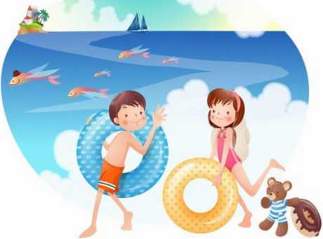
О путешествиях с детьми Ехать или не ехать с ребёнком на юг ? - вопрос встаёт перед родителями довольно часто. Что можно посоветовать по этому поводу? Если вы живёте в средней полосе и если речь идёт о грудном ребёнке, то вряд ли стоит отправляться с ним в продолжительную поездку. Поэтому самое лучшее - вывезти его на дачу. Точно так же нужно поступить и в тех случаях, если вашей дочери или сыну не исполнилось ещё трёх лет. Чем меньше ребёнок, тем тяжелее он приспосабливается к изменениям обстановки и климата. В этих благодатных местах в первые дни малыши
становятся капризными, у них пропадает аппетит, появляются нарушения пищеварения и сна. Приспособление к новым климатическим условиям у детей первых трёх лет жизни продолжается иногда неделю, а то и две. Едва ребёнок успеет привыкнуть к новому климату, как надо собираться в обратный путь. Такой отдых для ребёнка чреват развитием различных заболеваний.
В результате все затраты, заботы и хлопоты могут пойти впустую. Солнце хорошо, но в меру! Летом дети максимальное время должны проводить на воздухе. Это касается и самых маленьких - грудных детей. Однако, если более старшим дошкольникам разрешается понемногу загорать, то малышам прямые солнечные лучи могут причинить вред. Самая большая опасность - перегрев организма, солнечные ожоги, солнечный удар, поскольку маленький ребёнок обладает менее совершенной терморегуляцией и кожа его очень нежна. До трёх лет световоздушные ванны можно проводить под навесом или в тени деревьев. При этом нужно соблюдать принцип постепенного обнажения тела ребёнка. Сначала от одежды освобождаются руки и ноги, а затем остальные части тела. Уже с 1,5 летнего возраста световоздушные ванны ребёнок может принимать в одних трусиках. Продолжительность первой такой ванны - 5 минут, затем время постепенно увеличивается до 30-40 минут. Световоздушные ванны особенно рекомендованы детям с ослабленным организмом. Лучшее время проведения - с 9 до 12 часов, на юге - с 8 до 10 часов. Каждую световоздушную ванну лучше всего заканчивать водной процедурой. Дети дошкольного возраста после недельного курса световоздушных ванн могут начать принимать солнечные ванны. Загорать ребёнок может лёжа, а ещё лучше во время игр и в движении. Солнечные ванны в сочетании со световоздушными ваннами, а также водными процедурами оказывают прекрасное укрепляющее действие. Дети становятся устойчивее к гриппоподобным заболеваниям, нежели те ребята, которые мало загорали. Осторожно: тепловой и солнечный удар!

Специалисты не делают больших различий между этими состояниями. И это понятно. В основе как теплового, так и солнечного удара лежит перегревание организма. Причиной теплового удара является затруднение теплоотдачи с поверхности тела. Часто это связано с длительным пребыванием в жаркой, влажной атмосфере. При солнечном ударе возникает нарушение кровообращения в головном мозге. Обычно это бывает, когда ребёнок ходит на солнце с непокрытой головой. Чем меньше возраст ребёнка, тем он чувствительнее к действию жары и солнечных лучей. Поэтому перегрев организма у маленького ребёнка иногда может уже случиться во время приёма световоздушных ванн. При лёгком солнечном или тепловом ударе симптомы в основном однотипны. Это - головокружение, слабость, головная боль. У малышей часто отмечается расстройство кишечника. В тяжёлых случаях могут появиться судороги, рвота, потеря сознания. Во всех таких ситуациях нужно срочно вызвать врача, а до его прихода перенести ребёнка в тень, смочит голову и грудь холодной водой, не переносицу положить холодный компресс, приподнять голову. Дайте ребёнку попить и успокойте его.

